7 REGLAS BÁSICAS PARA UNA FOTOGRAFÍA CORRECTA.
tecnología
Es triste invertir un dinero en una buena cámara réflex y no poder conseguir más que fotos fracasadas, feas y desastrosas, una tras otra, debido a ingenuos descuidos sobre reglas básicas de a fotografía, reglas que todo fotógrafo, por muy principiante que sea, debería conocer. Hoy te traigo una serie de consejos y reglas básicas de fotografía con las que podrás tomar fotos correctas de esas que satisfacen el ojo A partir de ahí, hacer que sean espectaculares dependerá sólo de ti. Por lo menos las reglas estarán de tu lado.
Sistemas de red
Software de pruebas de diagnóstico
consultoría de

Reglas básicas para una fotografía correcta

1) La Regla de los Tercios
Esta regla es muy simple pero tiene un tremendo poder en la forma en que visualizamos la foto. Consiste en dividir la imagen, mentalmente, en 9 partes iguales (mediante 2 líneas paralelas horizontales y otras 2 verticales) y a continuación colocar el sujeto en algún punto de intersección de las líneas. Esta foto lo ilustra perfectamente:
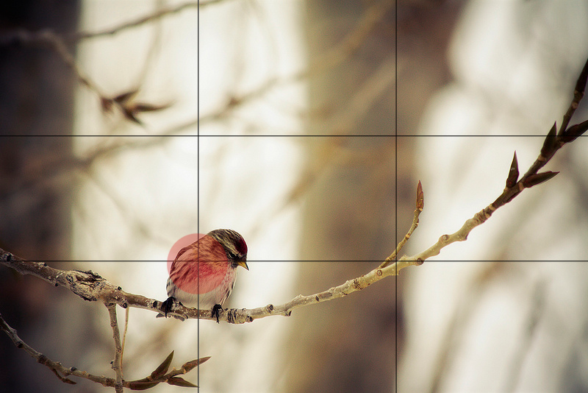
Regla de los Tercios

Como puedes ver, el fotógrafo ha colocado al pájaro en el punto de intersección de la parte inferior izquierda del encuadre. Cualquier otro punto de intersección nos hubiera valido igualmente.
Esto en fotografía se llama puntos fuertes. Son puntos que atraen especialmente la atención y le otorgan al sujeto mayor interés y protagonismo.

2) La Ley del Horizonte
Útil a la hora de fotografiar paisajes. Cuando estés componiendo una foto, antes de disparar imagina 2 líneas horizontales paralelas dividiendo la foto en 3 partes iguales. Esto es aplicable en ambos modos horizontal o vertical.
La ley del horizonte
Si lo que quieres que tenga especial interés es el cielo, ubica el horizonte en la línea inferior. Si por el contrario quieres otorgarle mayor importancia al paisaje terrestre, coloca el horizonte en la segunda línea, la superior.
Así de simple.

3) Explorar nuevos ángulos
Experimenta la fotografía disparando con tu cámara desde ángulos atrevidos y poco usuales. Por ejemplo hazte una foto a ti mismo en el retrovisor del coche (sólo cuando no seas tú el conductor, por favor) o captura la imagen de algún edificio histórico reflejada en un charco de agua.

4) Acércate sin miedo a los sujetos
Utiliza la función Macro de tu cámara (en modo automático la puedes identificar con un símbolo de flor, y en cámaras réflex utilizando un objetivo Macro) y haz fotos de muy cerca a objetos pequeños. Captura detalles. Incluso podrías enfocarte exclusivamente en el detalle obviando el resto del objeto. Los resultados suelen ser muy llamativos.

5) Adopta la altura de tus sujetos pequeños de edad
Para lograr magníficas fotos de niños, ponte de cuclillas o de rodillas, intenta bajar y colocar la cámara a la misma altura que la del niño o animal que quieras fotografiar, así transmitirás más realismo.

6) Utiliza el flash en el exterior
Para retratos, utiliza el flash en el exterior. Aunque haga un día especialmente soleado, el flash ayuda a prevenir las zonas de sombra que ocupan la cara de la persona por llevar por ejemplo gorro o algo que proyecte sombra o porque el sol esté encima o detrás de la persona fotografiada. Lo mejor para evitarlo en forzar el flash. Se llama flash de relleno, y su finalidad no es iluminar la oscuridad, sino rellenar la cara del sujeto de luz para que ésta resulte uniforme con lo que la rodea.
y el consejo de oro..

7) Disparar siempre en RAW
Haz todas tus fotos en RAW. Este formato preserva todos los elementos de la foto (colores, luz, sombras, saturación) y permite, mediante un procesamiento posterior, moverlos a nuestro antojo. Realizar una foto en JPG produce una foto final en la que no tendríamos más margen de modificación

